附件5

第八届中华职业教育创新创业大赛

贵州省赛官方平台操作指南

第一部分 省赛校级管理员操作指南

校级管理员登录省赛官网，点击“申请成为管理员”，完成校级管理员信息填写并提交申请。校级管理员审核通过后，将通过手机短信发送账号密码给校级管理员，校级管理员使用账号密码登录省赛官网（https://gz.zhzjcxcy.com），即可授权、审核、报送本校的参赛项目。

一、操作流程

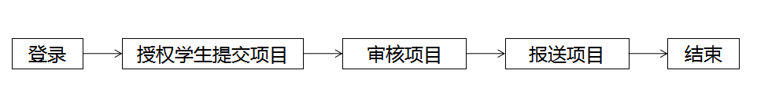

二、操作方法

（一）登录省赛官方网站

登录省赛官方网站（https://gz.zhzjcxcy.com）,点击“管理员快捷登录”，输入校级管理员账号密码，点击“登录”（为保障账号安全，登录后请及时修改密码）。

（二）授权学生提交项目

校级管理员根据本校入围省赛的名单，为本校参赛团队授予提交省赛项目的权限。点击【授权/报送】—【报送管理】，选择右上方上级的对应赛道，在输入框中输入项目领衔人的注册手机号码（领衔人需提前在省赛官网完成账号注册，可批量添加），点击【授权】，核对项目领衔人信息无误后，点击【提交】。此时，被您授权的申报者者有权限提交相应的赛事项目。

（三）审核项目

校级管理员登录大赛官网后，选择【授权/报送】—【报送管理】，可查看已授权的项目的提交状态。在操作栏中点击【审核】时弹出操作框“通过”、“不通过”（“通过”表示审核通过；“审核不通过”表示审核未通过且不能重新提交），或点击“退回重新提交”，则学生参赛项目被退回可以重新提交。

（四）报送项目

查看已经审核的项目，点击“报送”，项目状态显示“已审核”、“已报送”，即表示完成省赛参赛项目的报名和报送流程。

（五）材料提交

点击“材料-材料上传”，选择对应的材料，点击“去填写”，完成基本信息填写并在规定时间内提交。

第二部分 省赛参赛团队操作指南

校级管理员为本校参赛团队授权后，参赛项目领衔人登录省赛官网（https://gz.zhzjcxcy.com），提交项目（申报人须为项目领衔人）。

一、操作流程

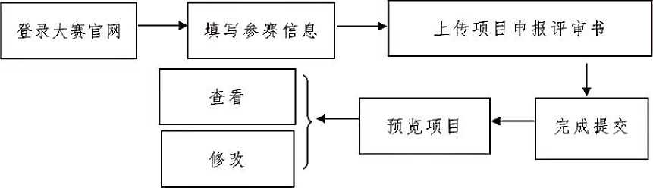

二、操作方法

（一）注册登录省赛官方网站

1.注册登录。参赛项目领衔人登录省赛官方网站（https://gz.zhzjcxcy.com），点击“参赛团队注册/登录”，按照系统提示注册后登录账号。输入账号密码（账号为项目领衔人手机号码），点击“立即登录”。

如未注册，点击右上角的“注册”，输入手机号，输入手机号发送的验证码。注册成功后，点击右上角的“登录”，完成登录。

2.完善个人信息。点击“个人信息”，按照系统提示完善个人信息，完成后点击“提交”。

（二）获得授权

信息完善后，将项目领衔人注册的手机号码告知校级管理员，等待校级管理员授权项目申报权限，授权完成即可提交项目材料。

（三）提交项目

1.检查“提交省赛项目”的蓝色按钮是否亮起。若按钮亮起，代表您成功获得授权，可以提交省赛项目；反之则请联系校级管理员对您注册的手机号码进行授权。

2.填写参赛信息。点击“提交省赛项目”的蓝色按钮，进入参赛界面后按大赛要求填写参赛信息，包含参赛项目申报书、团队成员、指导老师、路演PPT等。点击“暂存”按钮后，邀请团队成员、指导老师登录平台、加入项目，待全部团队成员和指导老师都加入成功后，点击“提交”，此时项目已提交给校级管理员。

（四）查看项目

项目提交完成后，项目领衔人在【我的项目】—【我创建的】中查看已上传的项目具体信息和项目状态。

**备注：**在项目提交截止日期前且校级管理员未审核、未报送的情况下，参赛团队可修改“已提交项目”的信息。

三、注意事项

录入系统的项目领衔人和团队成员信息须与实际参赛团队成员一致，并保证无误；

时间截止后，系统将自动关闭，无法提交参赛项目。